**vim 基本用法**

vim 是linux下的常用文本编辑器（也有windows版），除了文本编辑器的常规功能，它还支持语法高亮，简单的自动补全，列编辑和多文件编辑等功能。这里只介绍vim的基本用法。

vim大部分功能都是通过键盘输入命令实现，但大部分终端都支持鼠标操作所以也可以在vim中使用鼠标。

vim的一些细节方面的功能（比如你什么都没设置时的初始功能）在不同系统里会不一样。但它们都可以通过家目录下的 .vimrc （一个隐藏文件）来设置。

下面是vim的基本用法。要想知道vim的更多用法可以到百度搜，关于linux下各种命令、程序的用法在CSDN博客或脚本之家里有很多。比如你想知道vim如何查找替换，就搜“vim查找替换”即可。

**1. 启动、保存和退出**

如果只在命令行里输入vim，回车，会出现vim的一个界面，界面中有一些简单的提示。

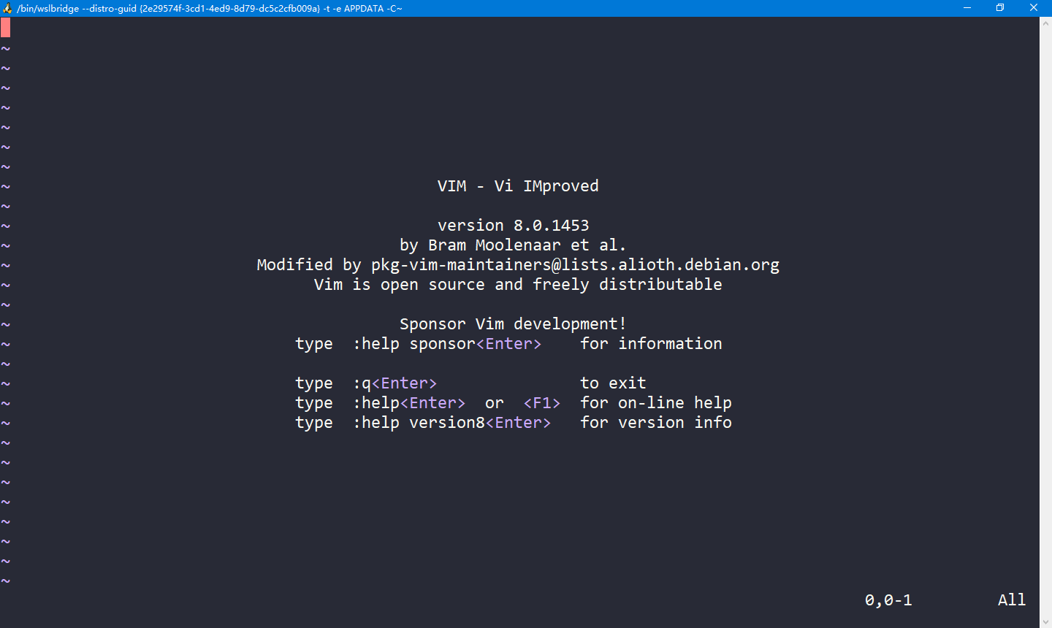

如果后面加上文件名就会打开相应的文件，若该文件不存在则创建一个新文件。

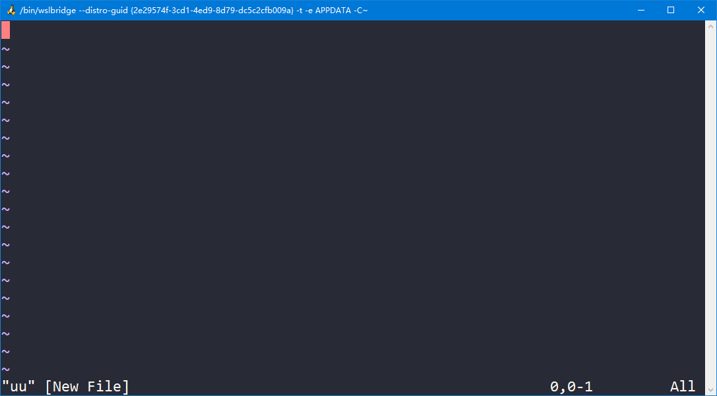

此时你在键盘上的任何输入一般都是无效的，需要按一下 i （input）键，此时变成可输入状态，然后可以向里面输入内容。

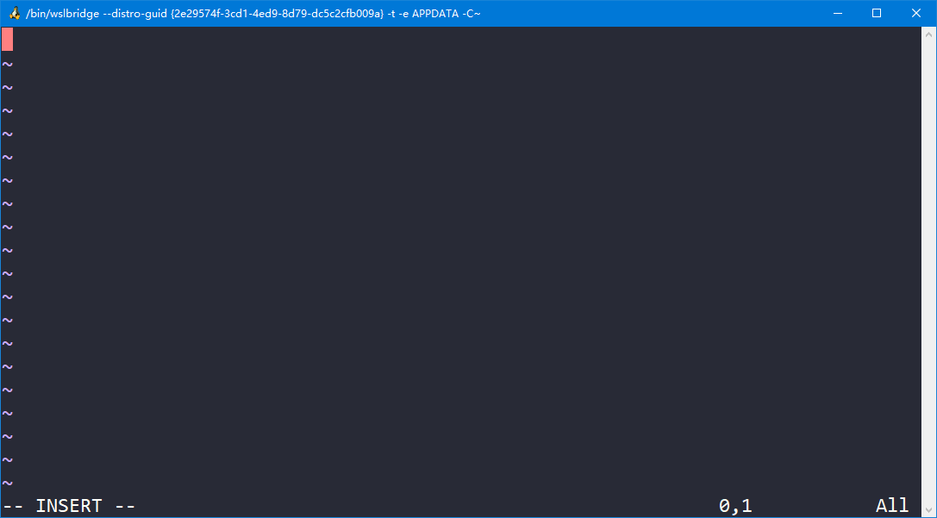

输入完成后可以保存，或不保存直接退出。前面说过，vim的很多操作是通过“命令”进行的，这两个操作就是这样。在--INSERT--状态下任何键盘输入都成为了输入的内容，要想执行命令先要按一下Esc键，从--INSERT--状态下退出。

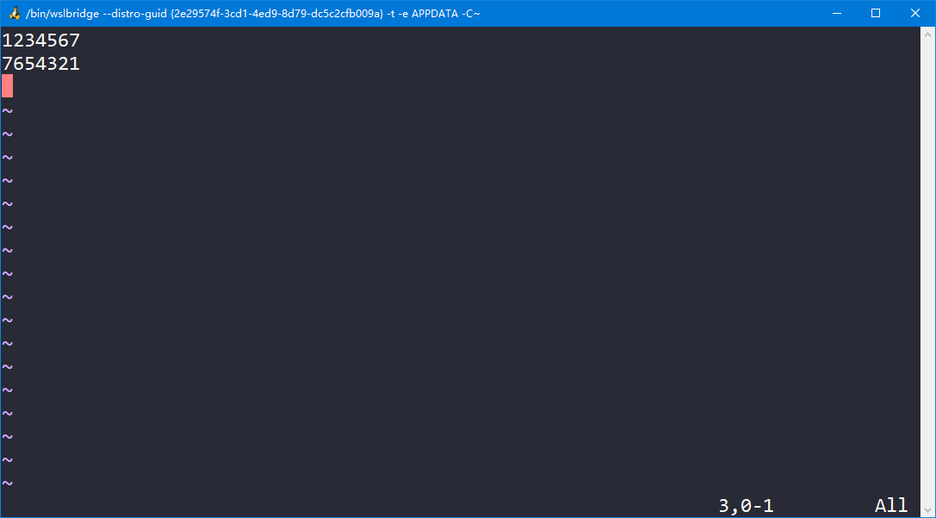

此时输入命令:wq（write and quit，保存并退出）或:q!（不保存直接退出），回车，就可保存文件或直接退出。注意这两个命令都以一个冒号开头。

**2. 复制、粘贴和删除文本**

vim的复制粘贴和删除操作也是通过键盘输入命令进行

yy 复制当前一整行的内容。

p 把复制的内容粘贴到光标所在行的下一行。

dd 删除光标所在的一整行内容

鼠标光标选中然后按Delete是没用的，vim不支持这种操作。

注意上面这些都是**按了Esc之后执行**，不需要加冒号。没按Esc之前在--INSERT--状态无法执行命令。

**3. 文件定位、查找和替换**

在非插入状态下，按下Shift + G可以跳转到文件末尾，按两次 [ 可以跳转到文件开头。要跳转到某一行使用命令 :n，这里n是一个行号。默认情况下vim不显示行号，使用命令 :set nu即可显示行号，:set nonu隐藏行号。

查找一个文本，例如FORCE，在非插入状态下输入/FORCE，光标即可跳转到FORCE所在的位置，按一下n键（next）即可跳转到下一个FORCE文本所在的位置。要想从文件末尾查找，则先按下Shift + G跳转到文件末尾，然后按住Shift + N，即可跳转到从末尾数的第一个FORCE所在位置。

替换的语法与sed命令类似。在非插入状态下输入命令:%s/FORCE/force/g，即可把文件中所有大写的FORCE替换成小写的force，如果没有前面的百分号则每次只替换一个。

**4. 撤销**

使用:u命令即可撤销。

**5. 列编辑**

在非插入状态下按住Ctrl + V即进入列选择状态，此时按住方向键上下左右即可按列选择文本，按一下d键则删除按列选中的文本。

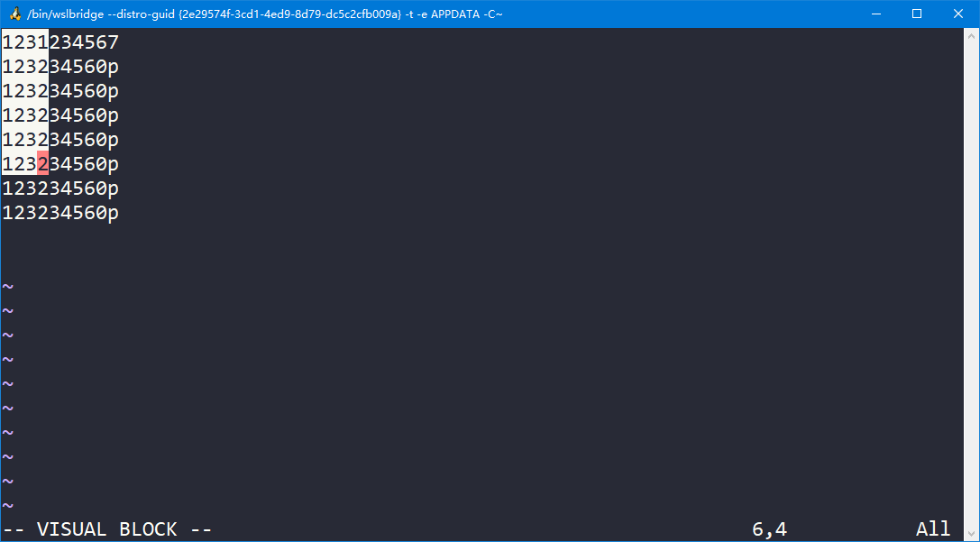

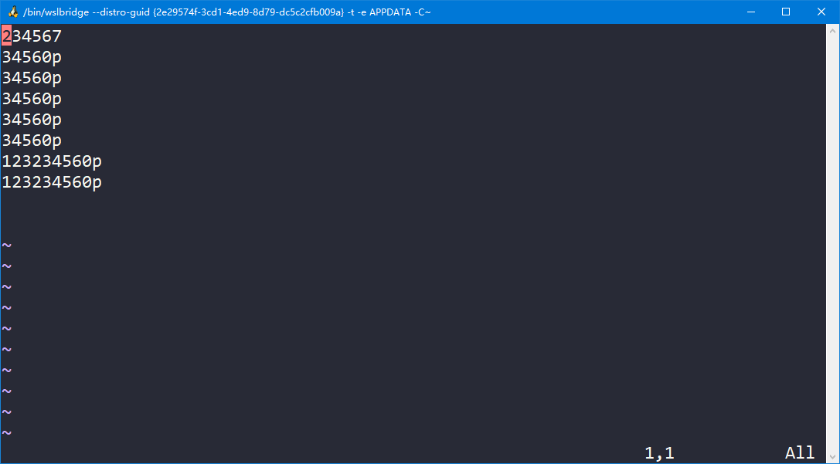

另一个常用的操作是给很多行加注释。具体操作如下。按Esc键进入非插入状态，按Ctrl + V进入列选择状态，然后选择要插入的列范围。

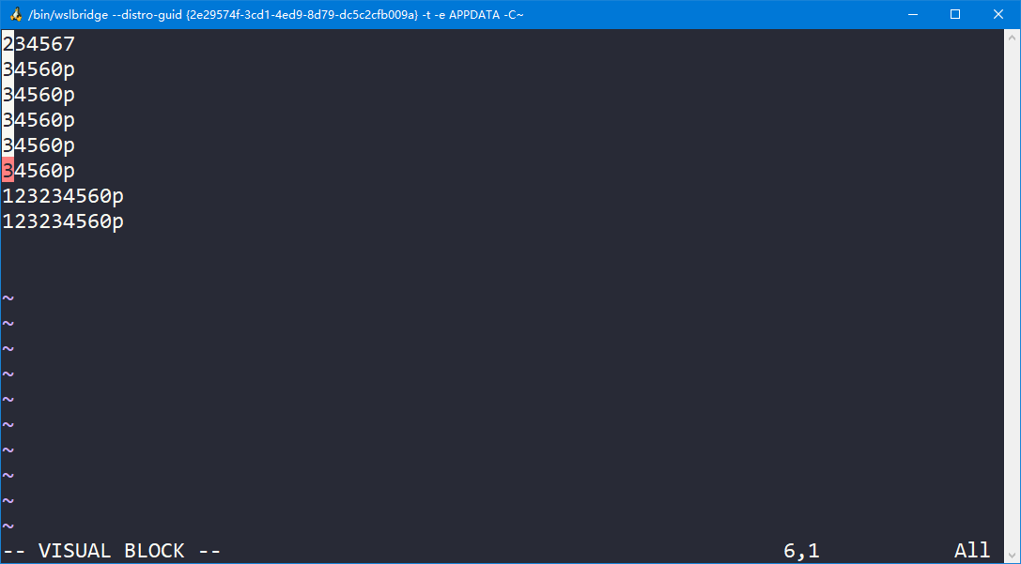

按下Shift + i键，输入文本

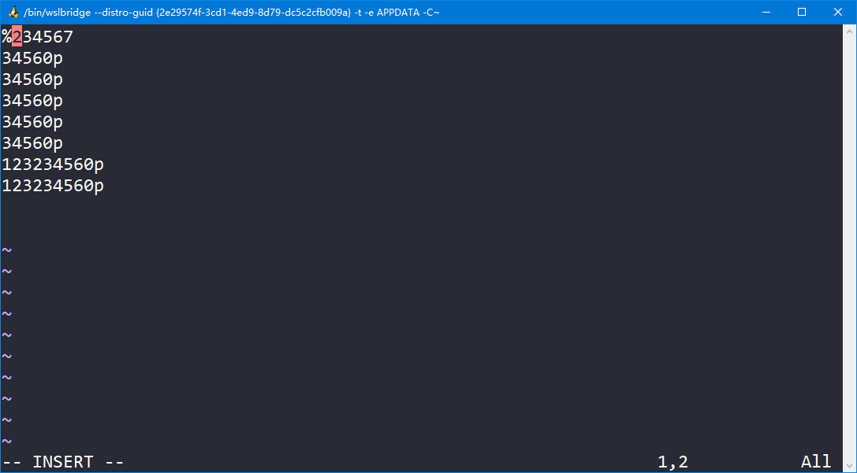

再连按两次Esc，前面选择过的行前都出现了相同的内容。

**附录：vim的鼠标操作**

个人感觉使用鼠标较为方便，如下图可以用鼠标选中文本然后执行复制粘贴等操作。

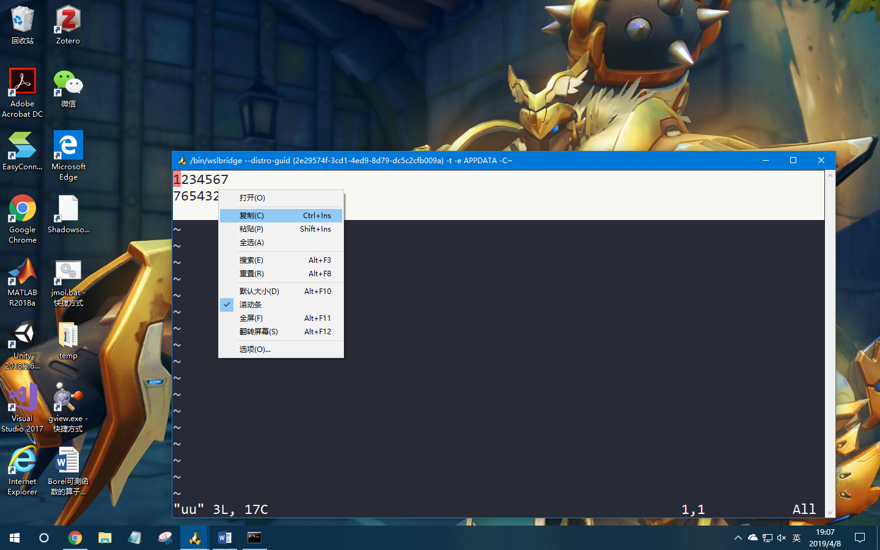

这里的截图中，我使用的是win 10下的linux子系统，它可以在windows应用商店下载，在使用该应用前需要在“添加和删除功能”中选择“适用于liunx的windows子系统”。

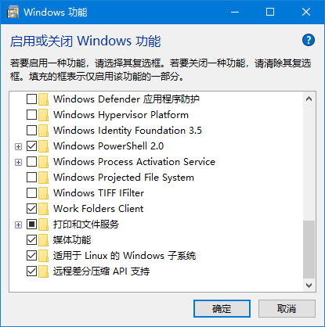

在重启电脑安装该功能之后就可以在windows应用商店下载linux应用。目前有很多版本可选，推荐的是Ubuntu和Debian。

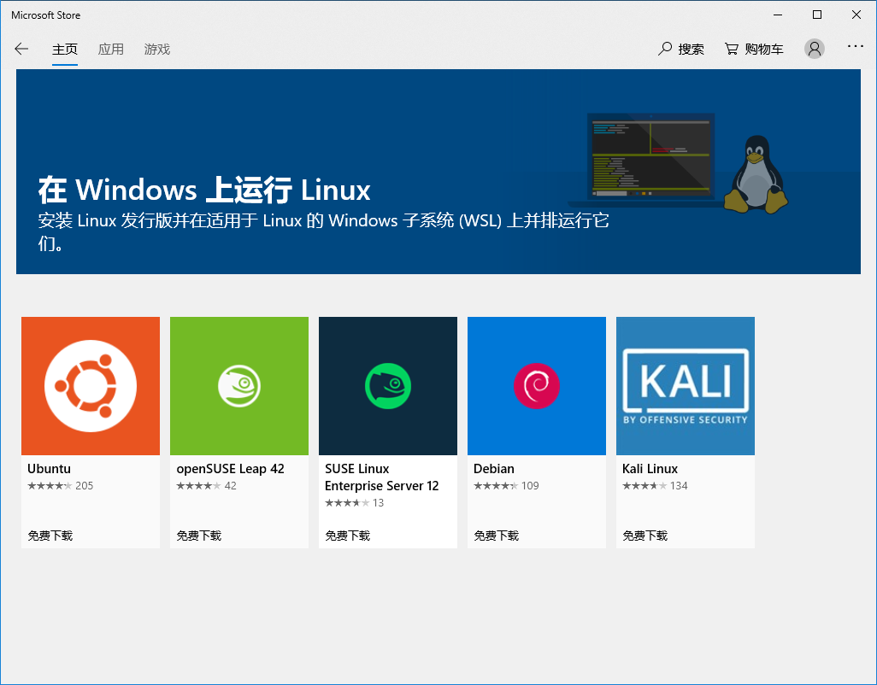

安装之后它的界面不太美观，因为它完全使用的是windows cmd的界面。快捷菜单右击标题栏才会出现。

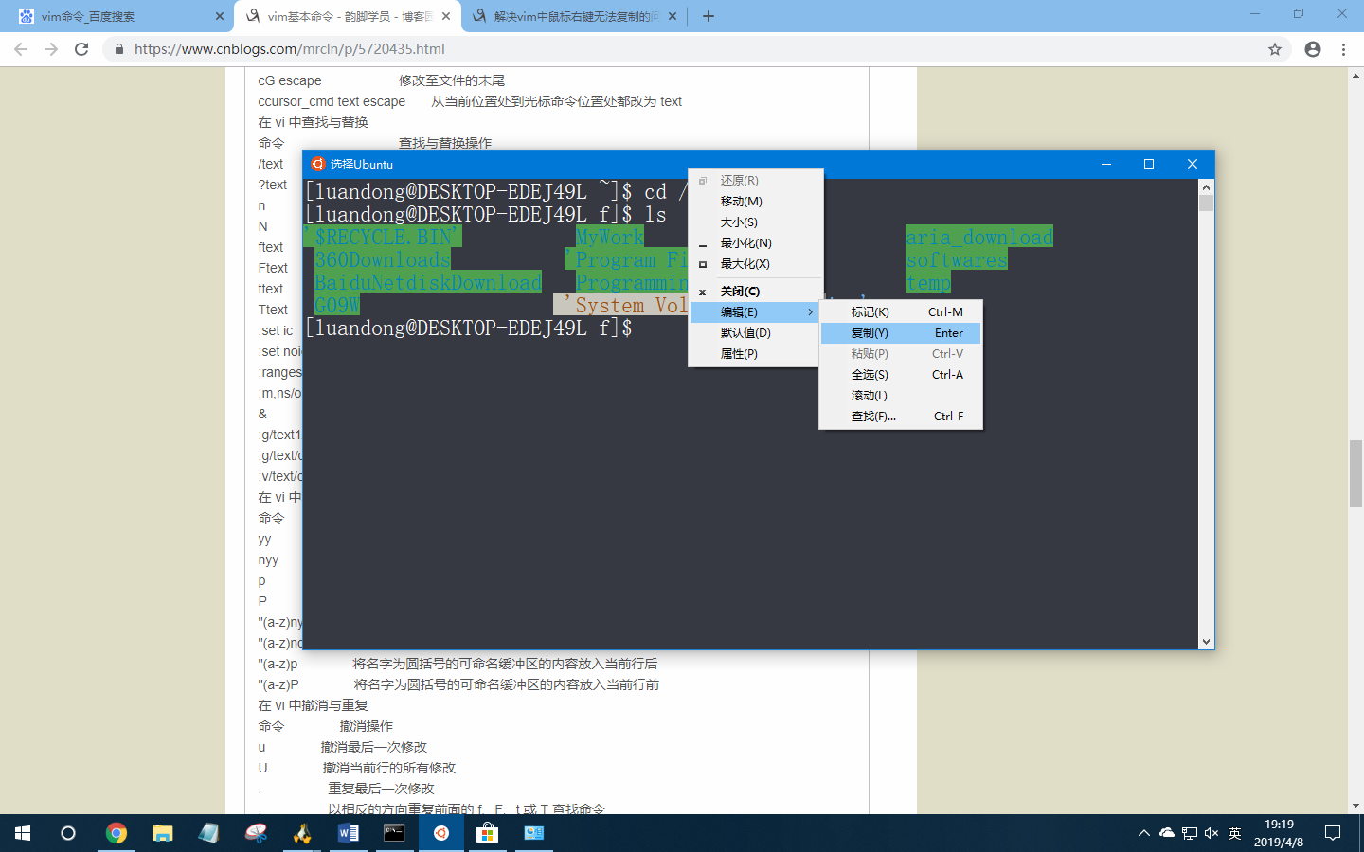

有一个基于mintty的终端，wsltty。把wsltty安装后它会自动搜索子系统所在目录并与之连接。wsltty只是提供了一个更美观的终端，它可以支持多种颜色主题和字体。

